第19回 細胞構造研究会 “「美しい電顕画像と研究成果を得るための工夫」”

1．ご挨拶
細胞構造研究会の会員の皆様にご挨拶申し上げます。昨年度末に19th細胞構造研究会を予定していましたが、諸般の事情により開催が延期されてきました。開催をお待ちの方々にはご不便をおかけしました。今回より研究会の世話人は、朴杓允より村中祥悟に変わり、組織・開催地・振込み口座も変更しました。ご了解、お願い申し上げます。次回は今年の6月20日~21日に大阪大学で開催いたします。テーマは「美しい電顕画像・研究成果を得るための工夫」というタイトルです。同じ装置を使用してもその扱い方、データの取得、処理によって、得られる情報の量が増え、また信頼性が格段に向上します。

詳しいことは以下の内容をご覧ください。また本会からのご案内emailを、今後希望されない方は、お手数ですがその旨ご返信いただきたく存じます

２．開催日時：平成27年6月20日（土）〜21（日）
３．会 場：大阪大学工学部 コンベンションセンター
〒565-0871 大阪府吹田市山田丘1-1 大阪大学コンベンションセンター
第一会議室 TEL 06-6879-7171 20日 10：00〜16：00
21日 10：00〜15：00
4．参加費：13,000円（テキスト、DVD教材込み）
#1．電顕資料とDVDを別にお求めの場合は各々5000円
#2．郵便局からの入金時は、
記号１４５５０、 番号８９９９５１１ 口座名 細胞構造研究会
#3．銀行からの入金は、郵貯銀銀行 店番４５８‘（ヨンゴウハチ、普通預金、口座番号０８９９９５１ 口座名 細胞構造研究会
5. 参加登録
参加希望者は、氏名、所属、連絡先を記載したemailを事務局宛にお送りください

6. 超高圧電子顕微鏡センター見学

7．情報交換会：20日 17：00〜 3,000円（当日会場で徴収）
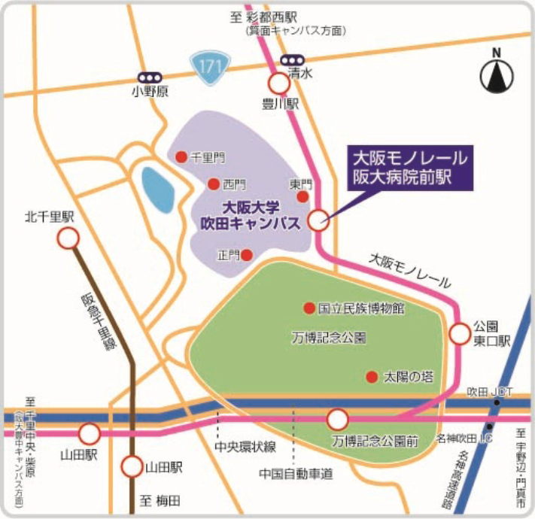
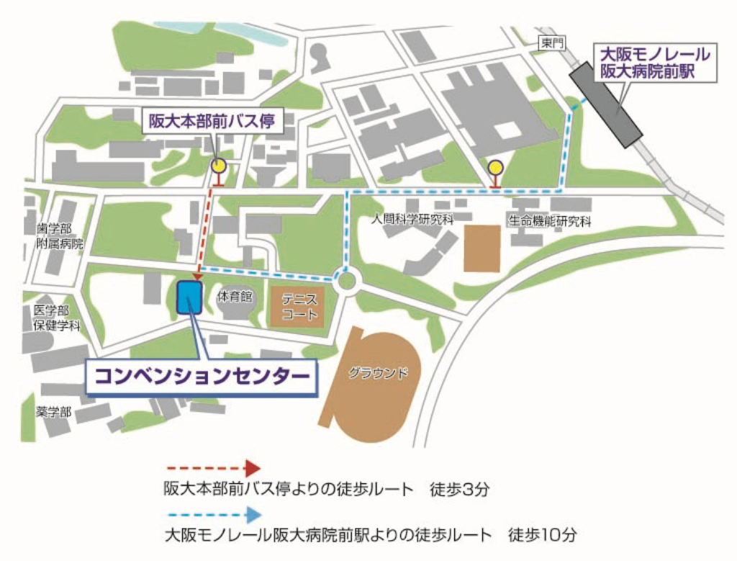
会場は学内食堂を当日ご案内いたします。

研修内容：
今回は「美しい電顕画像・研究成果を得るための工夫」をテーマにあげます。
同じ装置を使用してもその扱い方、データの取得、処理によって、得られる情報の量が増え、また信頼性が格段に向上します。従来、医生物分野の電顕技術は試料作製に終始し、鏡体理論の領域は避けられてきた傾向にありました。しかし、電子顕微鏡画像から信頼性の高い多くの情報を得るために昨今は装置の扱い、画像処理、画像計測（モルフォメトリー）の進歩に因んだ優れた技術を必要とするようになってきました。
また、画像記録法がフィルムからSSCCDカメラに移行した今、SSCCDカメラの特性を理解して、フィルムを超える記録媒体として活用できるように詳細な解説も用意いたしました。
日程；
１ 6/20 10:00〜12:00
電顕鏡体理論：TEMとSEMの性能を最大限引き出す操作法（大阪大学 村中祥悟）
利用者の立場から各種現象に対処する方法
２ 6/20 13:00〜15:00
電顕画像改善 （ソリューションシステムズ 依光和夫）
#1.コンピュータ処理による画像改善法
#2. 各種フィルタ、FFTで画像から得られる情報を増やす方法
３ 6/20 15:00〜17:00
ビデオで見る鏡体理論軸合わせの実際(村中祥悟)

6/20 17:00〜 情報交換会

４ 6/21 10:00〜12:00
定量形態学画像（神戸大学名誉教授 朴 杓 允）
#1.定性評価の理論と実例
#2.半定量評価の理論と実例
#3.定量評価の理論（格子法やImageJ）と実例
５ 6/21 13:00〜14:30

フィルムとSSCCDカメラによる画像記録法の特徴（依光和夫）
画像記録方式がフィルムからデジタルカメラに代わるメリット、デメリット

６ 6/21 14:30〜15:00
研究上の質問、電顕観察における問題点と質問
（事前の質問受け付けもできます）

細胞構造研究会事務局（連絡先）
奈良顕微鏡技術研究所（村中祥悟）
TEL: 0742-81-3673 Email: muranakagoo@mail.goo.ne.jp
〒630-8105奈良市佐保台3-902-149

